¡Basta Ya!
Blog
2 días ago
Anuncios
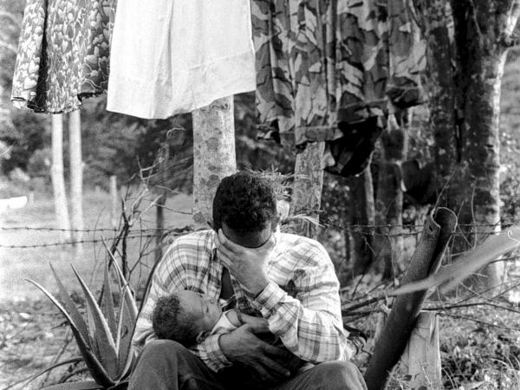
Foto: Jesús Abad Colorado
“Cuando mis sufrimientos se incrementaron, enseguida me percaté de que tenía dos maneras de responder a la situación en la que me encontraba: o bien reaccionar con amargura, o bien tratar de transformar el sufrimiento en una fuerza creativa”,
Martin Luther King

Cuánto dolor y sufrimiento en los familiares y amigos de los líderes y lideresas sociales asesinados. Cuánta impotencia y desconcierto de quienes, de manera más cercana, acompañaban y seguían sus causas y deseos de conseguir un mejor vivir para sus comunidades.
Tiempos de miedo, angustia y profunda tristeza abrazan los corazones de muchos colombianos y colombianas que no podemos ser indiferentes ante esta realidad de muerte que de manera selectiva y sistemática parece haberse ensañado con hombres y mujeres que trabajan y sueñan con una Colombia mejor.
No podemos seguir siendo indiferentes ante esta situación que desangra y desgarra al país, no podemos conformarnos con la campaña: “Un líder en mi lugar” en la que periodistas, columnistas y otras personalidades ceden sus espacios para que los líderes sociales puedan exponer lo que está sucediendo en sus regiones y comunidades y cómo sus vidas están siendo amenazadas de muerte. Ciertamente, ha sido una iniciativa muy acertada, pero no basta.
¿Qué está sucediendo? ¿De dónde vienen los golpes y las balas? ¿Cómo no nos hemos pronunciado como Estado, ni como sociedad?
Considero que es tan grande la desigualdad e inequidad en el país que muchos de estos líderes y lideresas sociales son anónimos para la mayoría de nosotros. Para otros, desde su posición, en una sociedad tan desigual, hay muertos de primera y de segunda, así que estos hombres y mujeres vilmente asesinados, no están en estos parámetros, por lo tanto, el que hayan dejado de existir no les dice nada. Quizás lo que otros logran conservar es la cifra “han sido asesinados 479 líderes sociales desde enero de 2016 —en diciembre de ese año se pactó el Acuerdo de Paz con las FARC— hasta abril de este año, y han sido amenazados 928 más, de abril del año pasado a abril de este año. O sea, al menos dos personas intimidadas diariamente” [Diana Durán Núñez, El Espectador, junio 30, 2019, 9:00 p.m.]. Números, sí, para algunos son sólo eso, sólo un número. Y para muchos otros, estos líderes y lideresas asesinados provenientes de regiones casi desconocidas e ignoradas pasan a ser ignorados y desconocidos.
Se habla de delincuencia común, de asesinos a sueldo, de grupos de extrema derecha, de paramilitares, de grupos de combatientes de las guerrillas. La defensa de los derechos humanos se ha estigmatizado, en mucho de los casos por agentes del Estado, en donde toda labor que se inscriba en esta dirección, a favor de los derechos humanos, parece ser subversiva. Para otros, se inscriben estas muertes como consecuencia de la oposición que estos líderes sociales realizan ante todo y todos los que pretenden robar, explotar y oprimir la comunidad. Hombres y mujeres que en los distintos rincones del país luchan para conseguir una vida digna y denuncian a todos aquellos que vulnerando sus derechos pretenden hacer daño, engañar o atropellar a la comunidad.
Como cristianos no podemos dejarnos confundir, abatir y dispersar en tiempos como estos. Este tipo de asesinatos pretenden sembrar el terror para que el miedo nos lleve a la parálisis y a la desesperación actuando de manera contraria a los criterios y valores del evangelio. El poder de la muerte no puede prevalecer, el lenguaje de la guerra y de las armas no puede ser escuchado, ceder ante los atropellos y amenazas nos hará sucumbir. Ya está dicho en la Sagrada Escritura “hiere al pastor y se dispersarán las ovejas” Zac 13, 7. Tal es la pretensión de los enemigos de la paz.
No podemos como país desfallecer en el camino de reconciliación que hemos emprendido
¿Qué hacer? Puesta nuestra confianza en el Señor, sabiendo que él está con nosotros, su gracia nos basta. Hemos de orar. No es suficiente rezar. Hemos de orar. Hacer oración es encontrarnos con nuestro Dios, dejarnos llevar por la audacia de lo improbable, por la acción creativa del Espíritu. Hemos de hacer que nuestro encuentro con el Señor se haga praxis liberadora, grito de esperanza en acciones concretas que lleven a la concientización de otros para trabajar de manera afectiva y efectiva en favor de la vida. Encontrar en la oración el ánimo y la fortaleza que nos haga salir de nosotros mismos, ponernos en camino de solidaridad y defender la vida; cuánto más donde ella está amenazada. Denunciar, desenmascarar y señalar nuestra inconformidad y repudio. Nuestras acciones diarias, nuestra labor en los lugares de trabajo, nuestra comunicación, contactos y relaciones han de expresar que no podemos seguir con esta escalada de crímenes que claman justicia: ¡Basta ya!
P. Víctor M. Martínez Morales, S. J.
https://amerindiacolombia.wordpress.com/2019/07/15/basta-ya/amp/?__twitter_impression=true

